1.e side 37-38
TRIGONOMETRIPROJEKT: DEN UMULIGE AFSTAND.
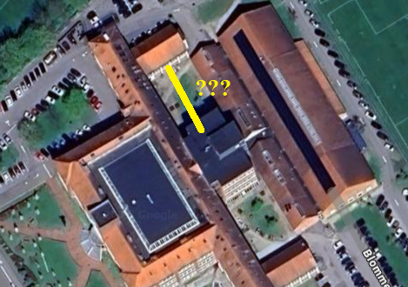
Formål: Trigonometri bruges til at bestemme afstande der ikke kan måles. Før satellitterne blev opfundet blev alle landkort tegnet vha. trigonometri. Og astronomerne bestemmer afstanden til stjernerne vha. trekantsberegninger. Nu skal du bestemme en umulig afstand:
AFSTANDEN FRA KANTINEN TIL AUDITORIET U124!

Teori-afsnit: skal indeholde 2 ting
- En præsentation af trigonometri. Hvad kan man? Hvordan gør man? (som eksempel skal du bruge formler til at bestemme tallet med spørgsmålstegnet i følgende to trekanter:)
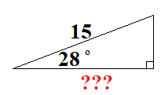 | 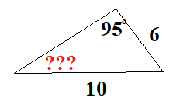
- Et bevis for at arealet af en trekant er: $\text{areal}=\frac{1}{2}·a·b·sin⁡(C)$
(det her er ren træning i at skrive intelligent af. Du skal sådan set bare gentage beviset på kopiside 32 fortalt med dine egne ord, eller gentage dine noter fra den time hvor vi gjorde det i klassen)

Udførelse: Du skal måle/tegne/beregne afstanden fra kantinen til U124 på 5 forskellige måder.
ALLE BEREGNINGER OG TEGNINGER SKAL VÆRE MED GRUNDIGE FORKLARINGER SOM ALTID. Hjælp: Grupperne får en meterstok til at måle sider. For at måle vinkler skal du bruge kompasset på din telefon.

Metode 1: Sund fornuft. Stil dig foran ruden i kantinen og gæt. Hvor langt tror du, at der er? (skriv også gættene fra nogle af klassekammeraterne, så vi kan se om I er meget enige eller meget uenige).

Metode 2: Uden at måle vinkler - Ensvinklede trekanter:  Person A stiller sig i den ene side af kantinen lige overfor noget på auditoriet. Så går I et stykke til siden og stiller person B. Derefter går I endnu et stykke til siden og drejer derefter vinkelret ind i kantinen indtil personen B spærrer for sigtepunktet på auditoriet. Mål stykkerne AB, BC, CD. Beregn forstørrelsesfaktoren og afstanden fra kantinen til auditoriet. | 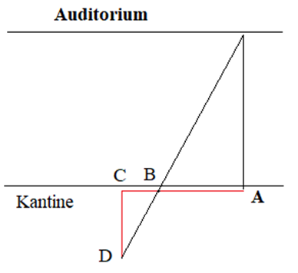

Metode 3: Måle én vinkel - Revinklede trekanter: Stil dig i den ene side af kantinen vinkelret overfor ét eller andet i auditoriet. Gå så langt som muligt langs vinduet. Brug målepapir til at måle den nye vinkel. Mål hvor langt du har gået. Nu har du en side og en vinkel i en retvinklet trekant. Beregn afstanden med en formel. Tegn også trekanten i Geogebra og aflæs afstanden. | 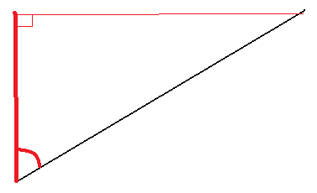

Metode 3: Måle to vinkler -Vilkårlige trekanter:  Mål længden af kantinen, og mål vinkler i begge ender, hvor du sigter på det samme punkt på auditoriet.  Nu har du en side og to vinkler. Beregn de andre sider og vinkler i trekanten. Tegn højden ind og beregn længden af den. Tegn også trekanten og dens højde på Geogebra og aflæs svaret. | 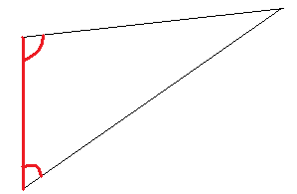

Metode 5: Snyd.
Gå ind på Krak, eller Google Maps. Begge hjemmesider har en målepind. MÅL hvor langt der er fra kantinen til U124.

Diskussion og konklusion.
For hver af de fire første metoder skal du diskutere, hvor nemme de var at udføre, hvor tæt de var på sandheden.
Du skal også prøve at regne ud, hvor pålidelige metoderne var overfor måleusikkerhed. (hvor mange grader større skulle denne vinkel have været, før resultaterne passer på sandheden? Hvor mange meter skulle jeg have gået længere, før at denne streg havde været lang nok?).
Til sidst skal du på baggrund af din diskussion pege på den ”bedste” af metode 2,3,4. (Den bedste er ikke nødvendigvis den, der kom tættest på sandheden. I kunne jo bare have været heldige…)

